**党建项目需求设计说明书**

**题 目：** 党建设计

**院系名称：** 计算机科学与技术学院

**专业班级：** 软测181

**项目经理：** 孙守春

**指导老师：** 杨磊

**成 员：** 冯玉坤 王鹏昌 徐鹏栋

# 党建需求分析说明书

目录

党建需求分析说明书 2

1. 引言 3

1.1编写目的 3

1.2 引用文档 3

1.3系统概述 3

1.4文档概述 3

2. 项目概述 4

2.1背景目标 4

1.开发背景 4

2.技术背景 4

2.2角色特点 4

2.3假定和约束 4

2.4系统模块 5

2.4.1登录模块 5

2.4.2答题模块 5

2.4.3管理模块 6

3. .需求规定 6

3.1功能模块图 6

3.2系统用例图 7

4.1权威官网 8

4.2参考网站 8

# 引言

## 1.1编写目的

此需求说明书是对项目的背景、范围、验收标准和需求信息进行的说明，包括功能性需求和非功能性需求，确保对用户需求的理解一致。

## 引用文档

《《需求文档模板（国际）》》

## 1.3系统概述

提供一个在线答题的党建平台。主要提供三大功能:党建答题、党建测试、用户管理。

党建答题：平台提供答题接口，用户可以通过该服务接口测试、检验党题

党建测试：平台提供真题以及模拟测试

用户管理：对管理员、普通用户分类管理

## 1.4文档概述

该文档详细描述了党建平台的需求规约﹐为进一步的概要设计和详细设计奠定基础。

# 项目概述

## 2.1背景目标

### 1.开发背景

十八大以来，明确提出：“各级党委要做到网络发展到哪里党的工作就要覆盖到哪里，充分运用信息技术改进党员教育管理、提高群众工作水平，加强网络舆论的正面引导，推行‘互联网+党建’行动“。 如何建立健全智慧党建已经成为各党组织的重中之重。

该平台为用户群提供一个有效的答题和背题环境，能让用户轻松的掌握党提题，并检测自己。用户轻轻的点击鼠标就可以背诵，极大的丰富线下空余时间，享受在线学习乐趣。

### 2.技术背景

采用Axure软件，基于html网页设计模式。使用软件进行逻辑编写与后台数据库进行交互，满足电脑端都能够正常浏览本平台。

## 2.2角色特点

本系统所面向的用户群分为用户、管理员等。

用户:注册完账号，登录并选择答题和背题模式，并且可以进行真题测试。

管理员∶具备后台管理经验，了解数据库操作，对用户进行管理。

## 2.3假定和约束

由于是服务程序，一切以用户的需求为最根本的出发点。考虑到用户和管理人员的计算机操作水平有限﹐希望开发出的系统应保证界面友好﹐操作简单明了、性能可靠、易于维护、可扩展、易于升级。

## 2.4系统模块

### 2.4.1登录模块

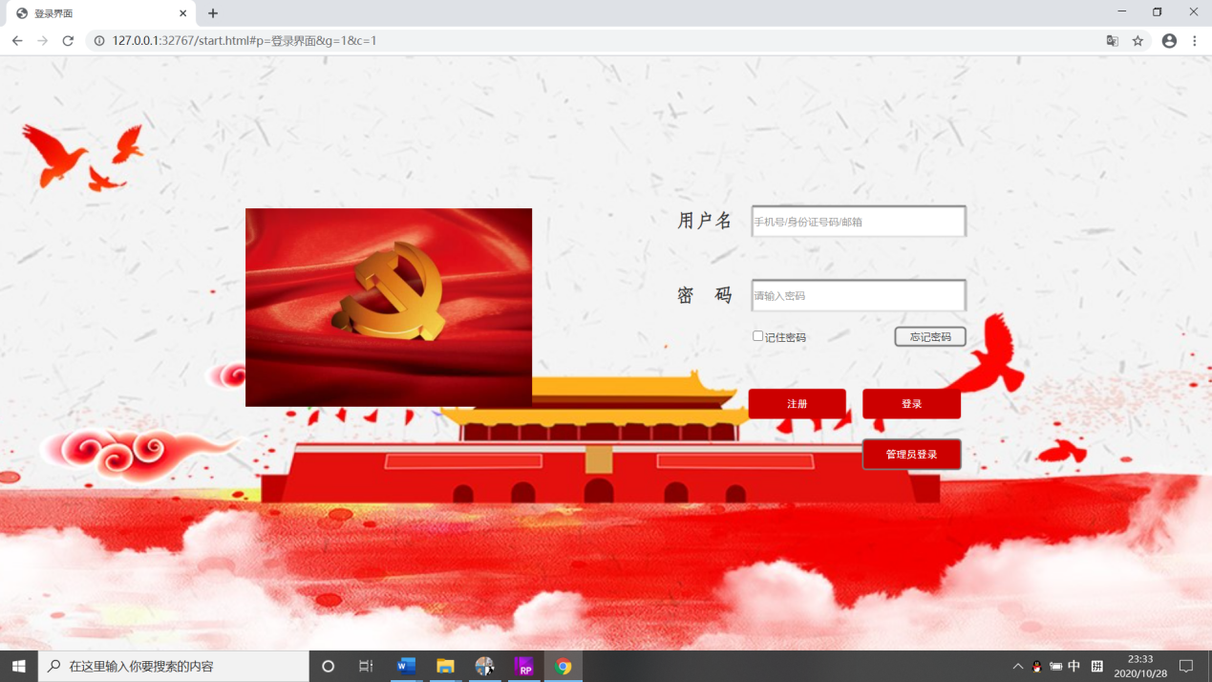

### 2.4.2答题模块

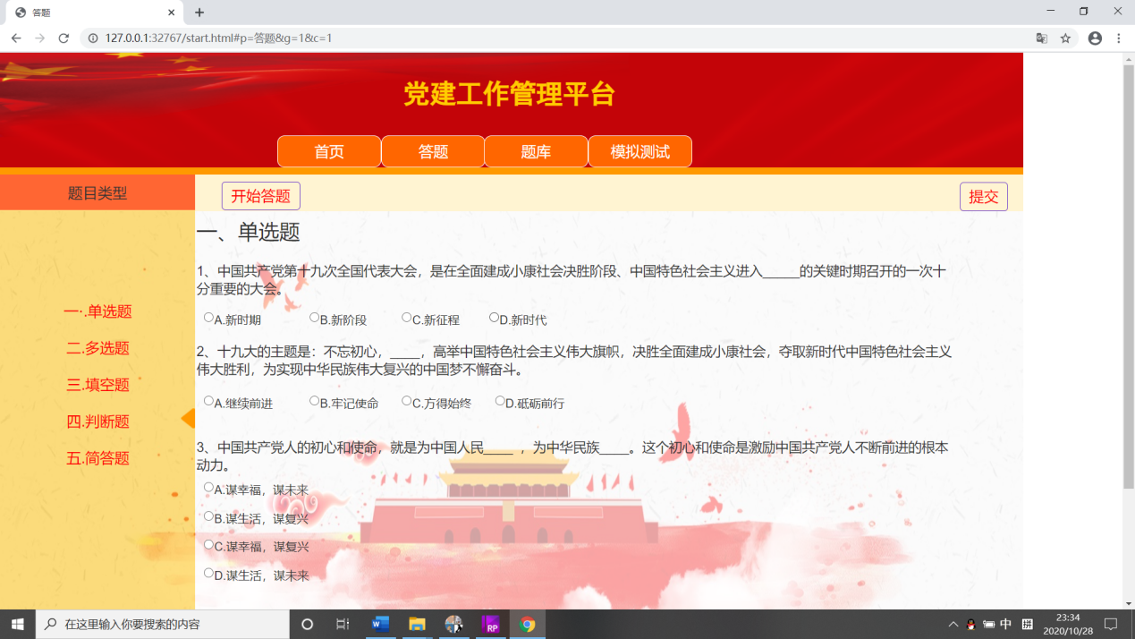

### 2.4.3管理模块

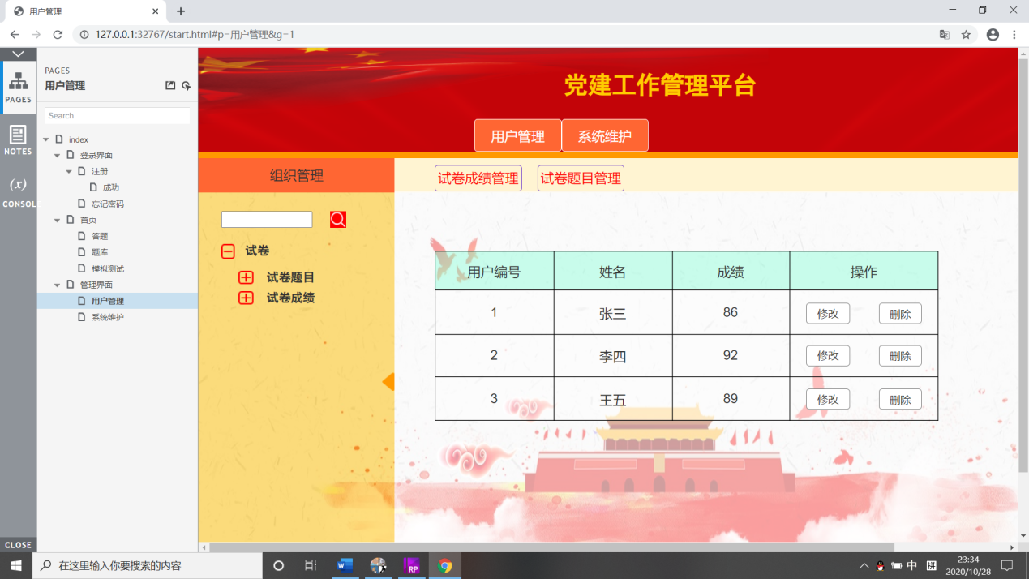

# .需求规定

## 3.1功能模块图

党建系统的功能模块图如图3.1.1所示：

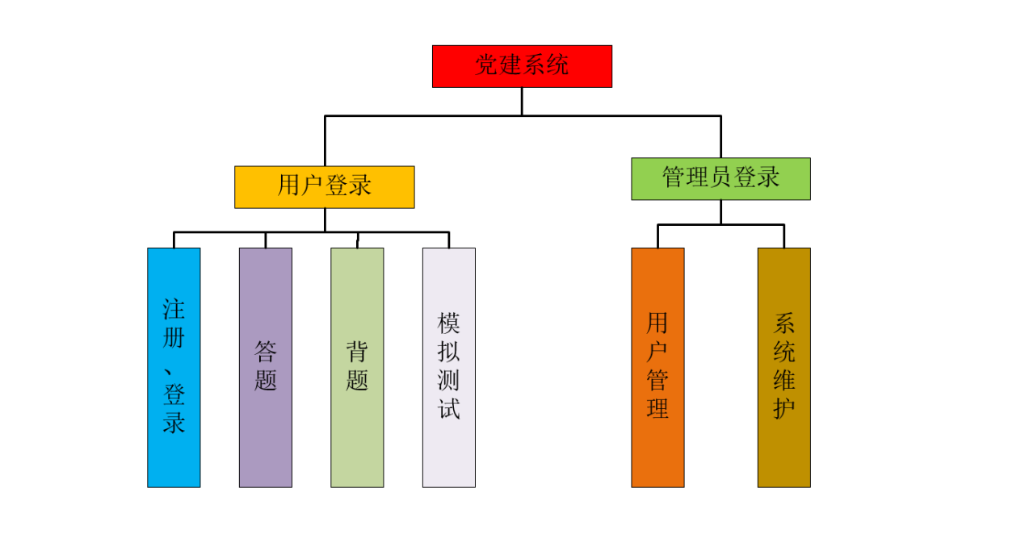

图3.1.1

## 3.2系统用例图

根据上述参与者和用例之间的关系，绘制相关用例图。系统总体用例图。如图3.2.1所示：

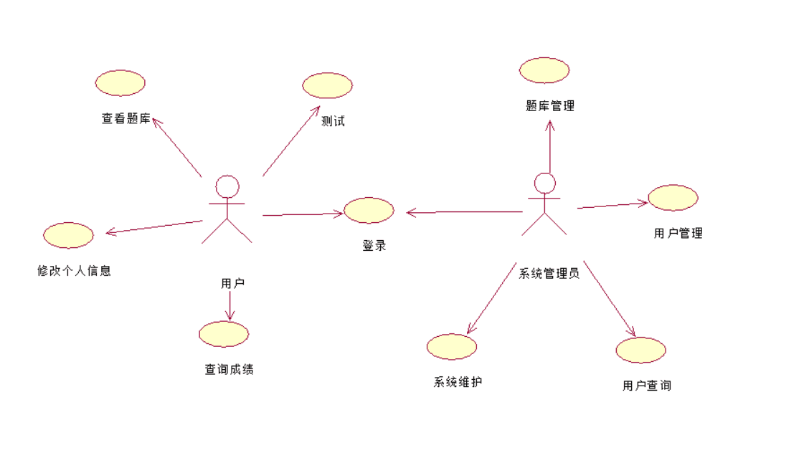

图3.2.1

附录

## 4.1权威官网

<http://www.12371.cn/>共产党员官网

## 4.2参考网站

<http://dangjian.people.com.cn/>党建人民网

<http://www.qstheory.cn/cpc/index.htm>求是网党建